bigcomerce问题总结

一、bigcomerce与QuickBooks的对接配置（核心）
目前 QuickBooks 与 BigCommerce 的配置均沿用默认参数，但在 Automatic Invoice Numbers 及 Use Income account (REQUIRED) 两项设置上存在待确认事项，具体如下：

发票编号
从 BigCommerce 同步至 QuickBooks 的订单，应沿用 BigCommerce 平台原有的发票编号，还是由 QuickBooks 自动为每笔订单生成新的发票编号？
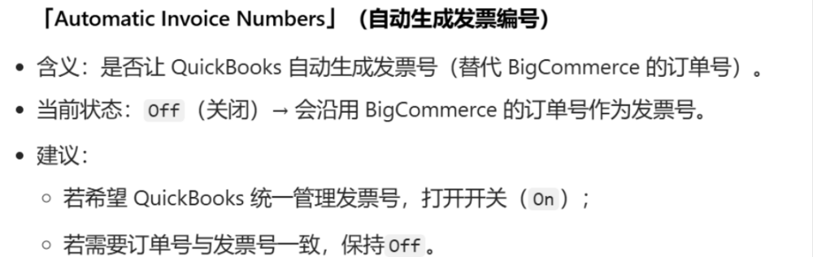
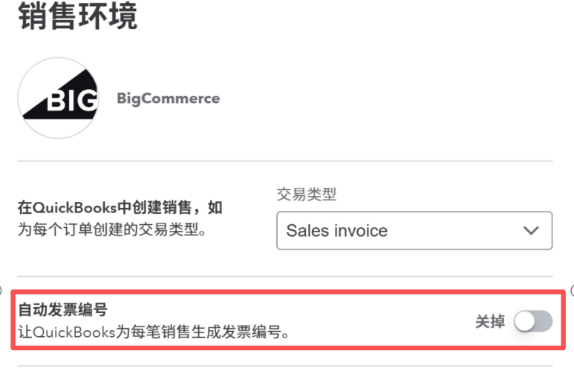

必填项：会计科目
针对必填项 Use Income account，需明确 BigCommerce 订单产生的收入应对应记入 QuickBooks 中的哪一具体会计科目？
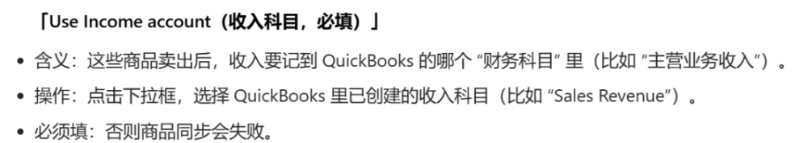
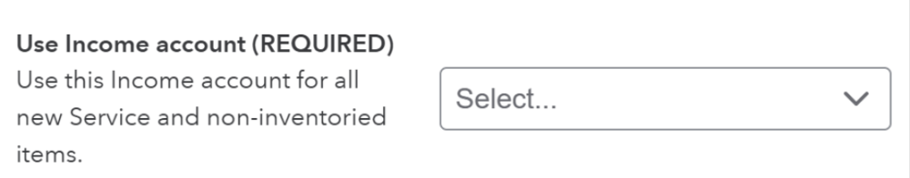
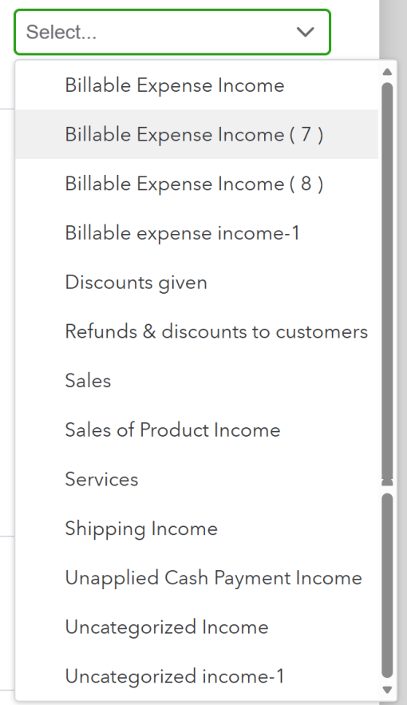

二、用户分级规则
用户分级管理的具体规则是什么？当前用户审核采用人工审核还是自动审核模式？

三、客户动态信息

客服沟通
要通过哪种模式实现，像这样的聊天工具吗（Live Chat）
安装教程：
https://www.livechat.com/help/bigcommerce-add-a-chat-to-your-store/?a=ee5AaL-Ff9&utm_source=bigcommerce.com&utm_medium=referral&utm_campaign=bigcommerce_listing

客户浏览信息
Google Analytics -- 需要一个谷歌账号
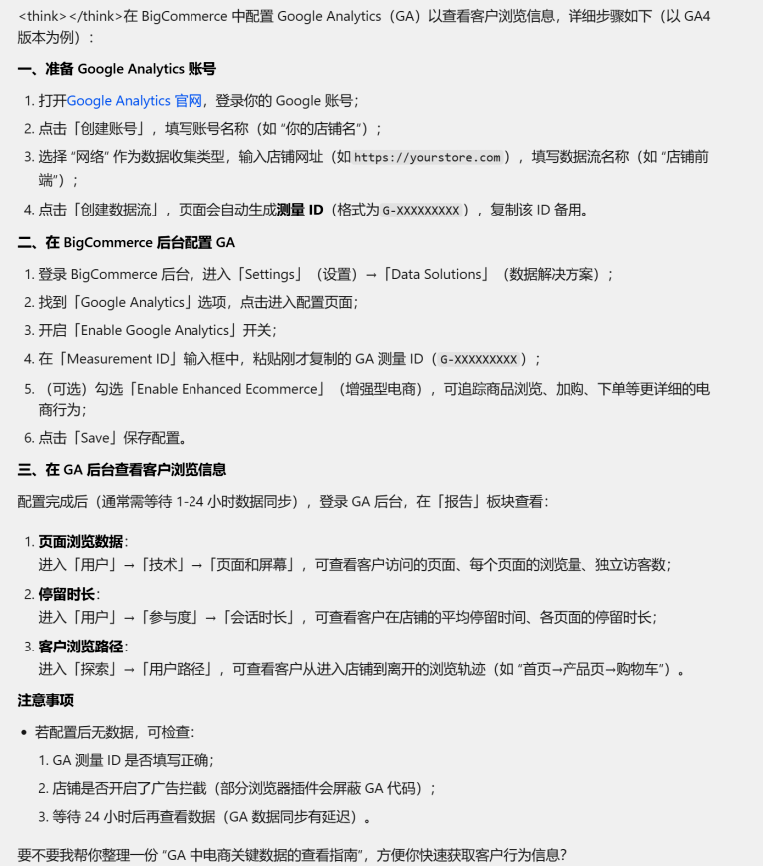

四、B2B报价解决方案（B2B Ninja）--- 后期
在商店安装B2B Ninja之后显示如下：
